附件2
跨省异地就医服务查询操作指南
一、如何使用跨省住院费用直接结算服务查询功能？
- 点击左侧菜单栏【全国医保经办机构查询】，您可以查询到全国所有医保经办机构的名称、所在地、联系电话。点击右侧【所在地】筛选栏，选择您需要查询的地区，可精确查找到所选地区经办机构的相关信息。
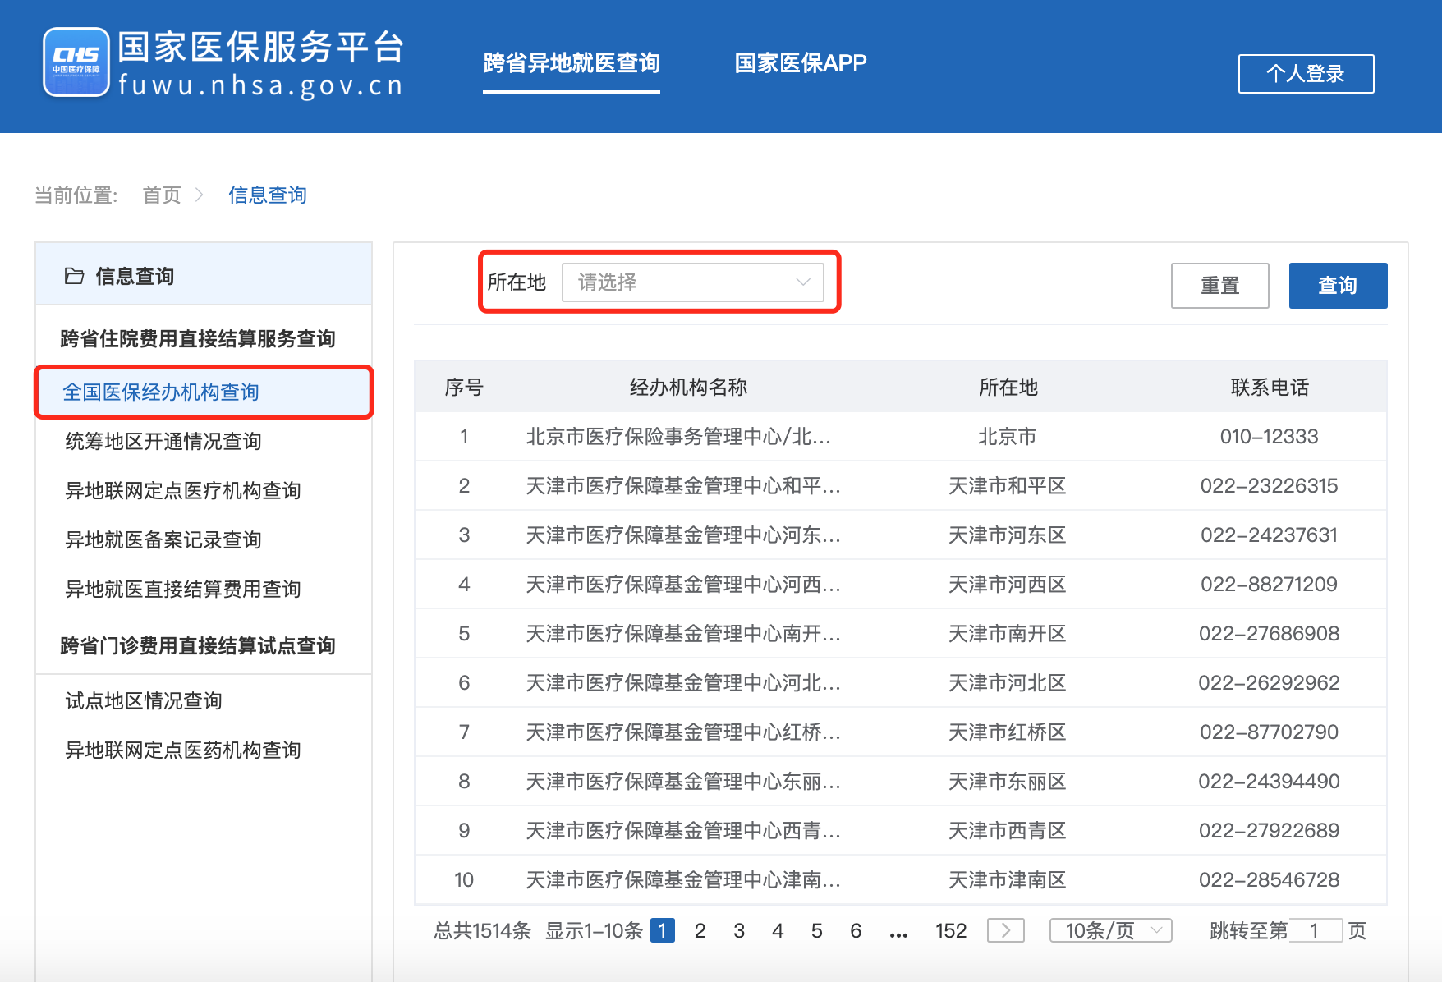
- 点击左侧菜单栏的【统筹地区开通情况查询】，您可以查询到全国所有统筹地区的参保地开通情况、就医地开通情况、住院开通情况。点击右侧【所在地】筛选栏，选择您需要查询的地区，可精确查找到所选地区的开通情况。
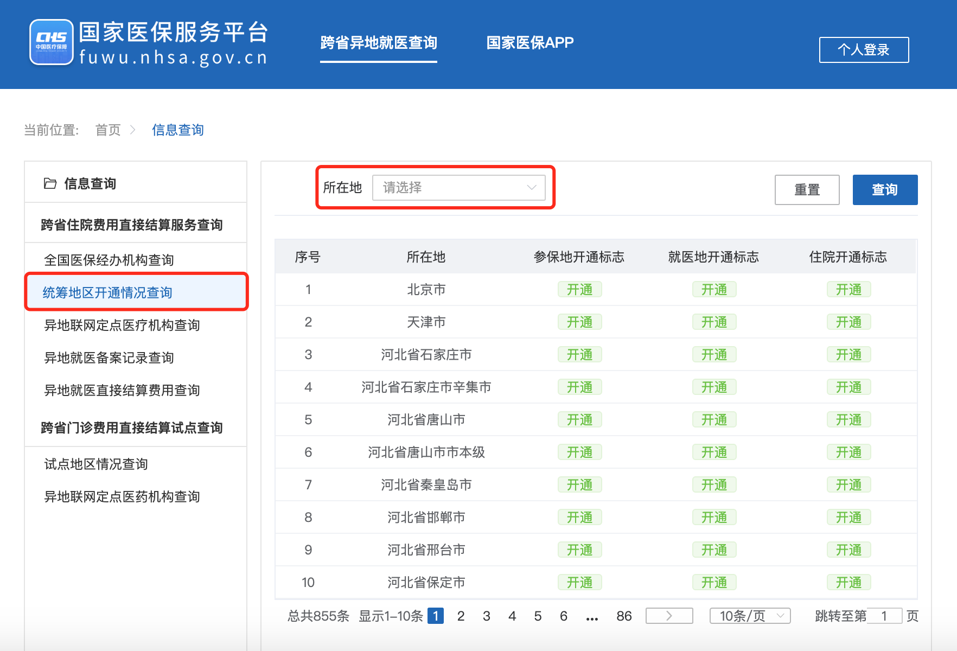
3、点击左侧菜单栏的【异地联网定点医疗机构查询】，可以查询到全国所有异地联网定点医疗机构的名称、地址、分类、等级等信息。您可以通过选择【医疗机构名称】【所在地】【医疗机构分类】【医院等级】的方式来筛选医疗机构。
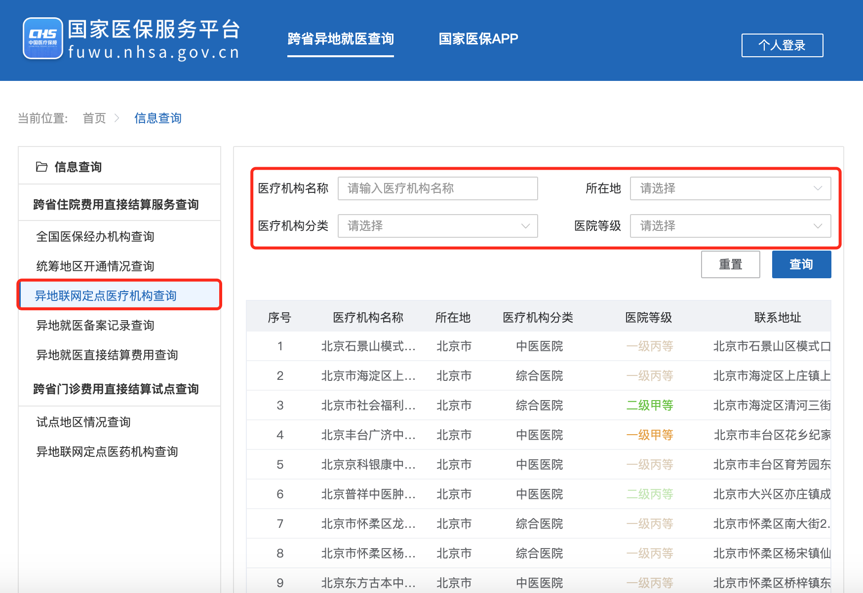
- 如果您需要查询您的异地就医备案记录和异地就医直接结算费用，需要先登录个人账号。如果您未曾注册过个人账号，请先完成注册操作。具体操作流程如下：
（1）在登录页面点击右下方的【立即注册】，进入注册页面。
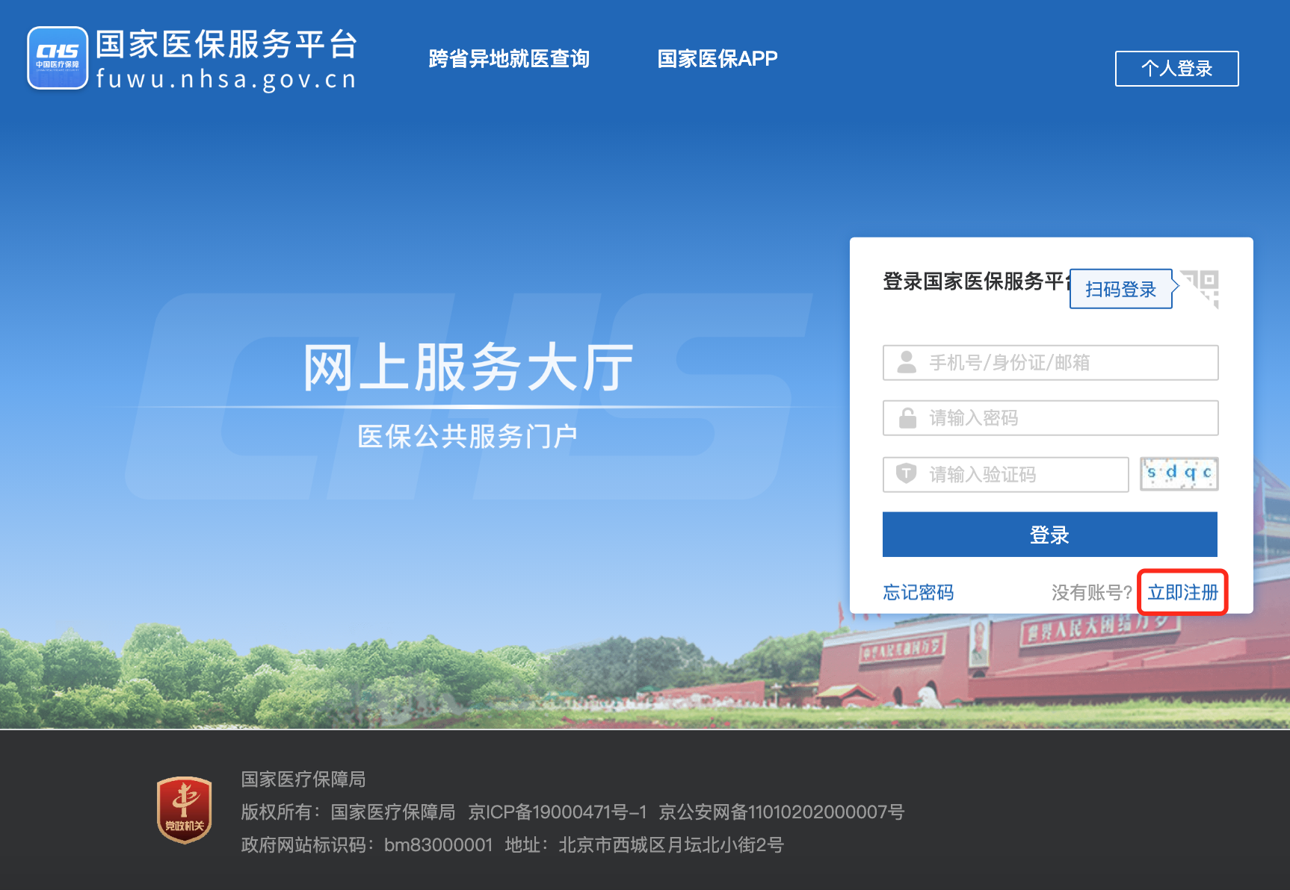

（2）请在此页面填写手机号码、密码、图形验证码。填写完成后，点击【发送验证码】获取短信验证码，并将获取到的验证码填写到验证码一栏。最后请点击阅读《国家医疗保障局个人注册协议》，确认后请勾选【我已阅读并同意】并点击【注册】按钮完成注册操作。
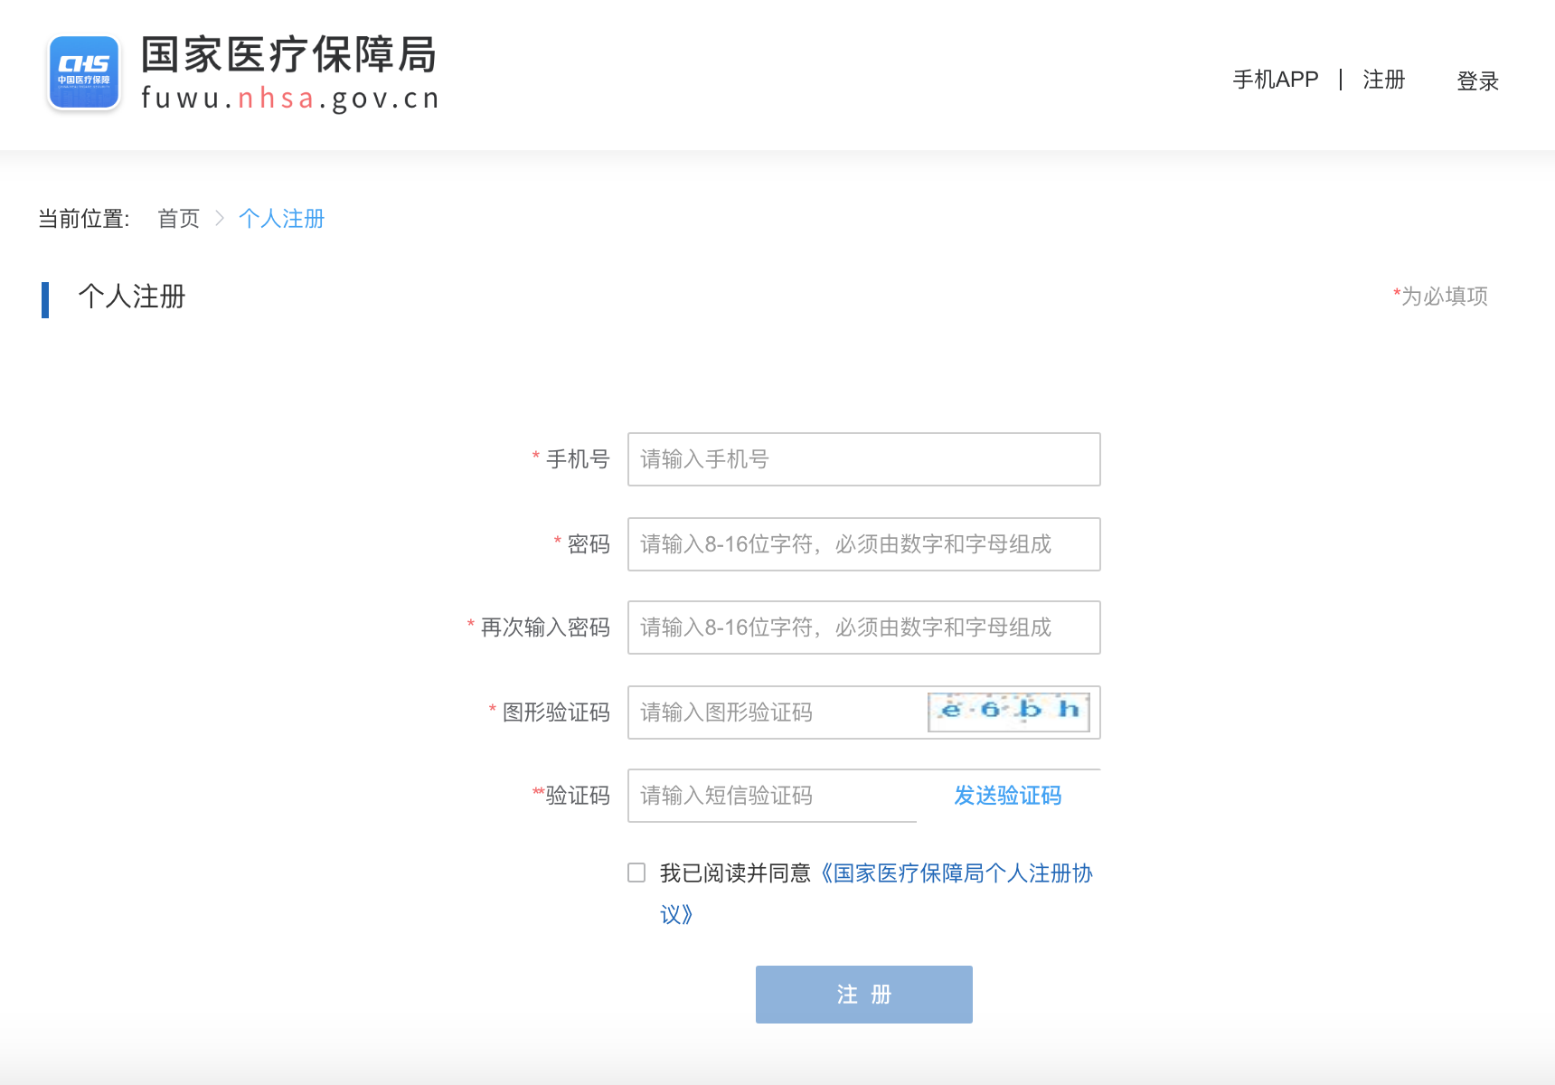
（3）注册完成后回到登录页面，请输入您注册时填写的手机号码、密码并输入图形验证码，然后点击【登录】按钮。
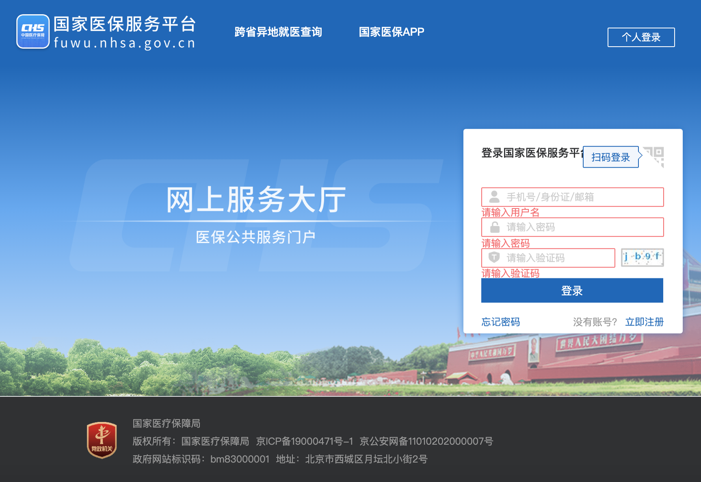
（4）点击【登录】按钮后会弹出医保电子凭证授权认证提示弹窗，请点击【立即认证】进行医保电子凭证授权认证。
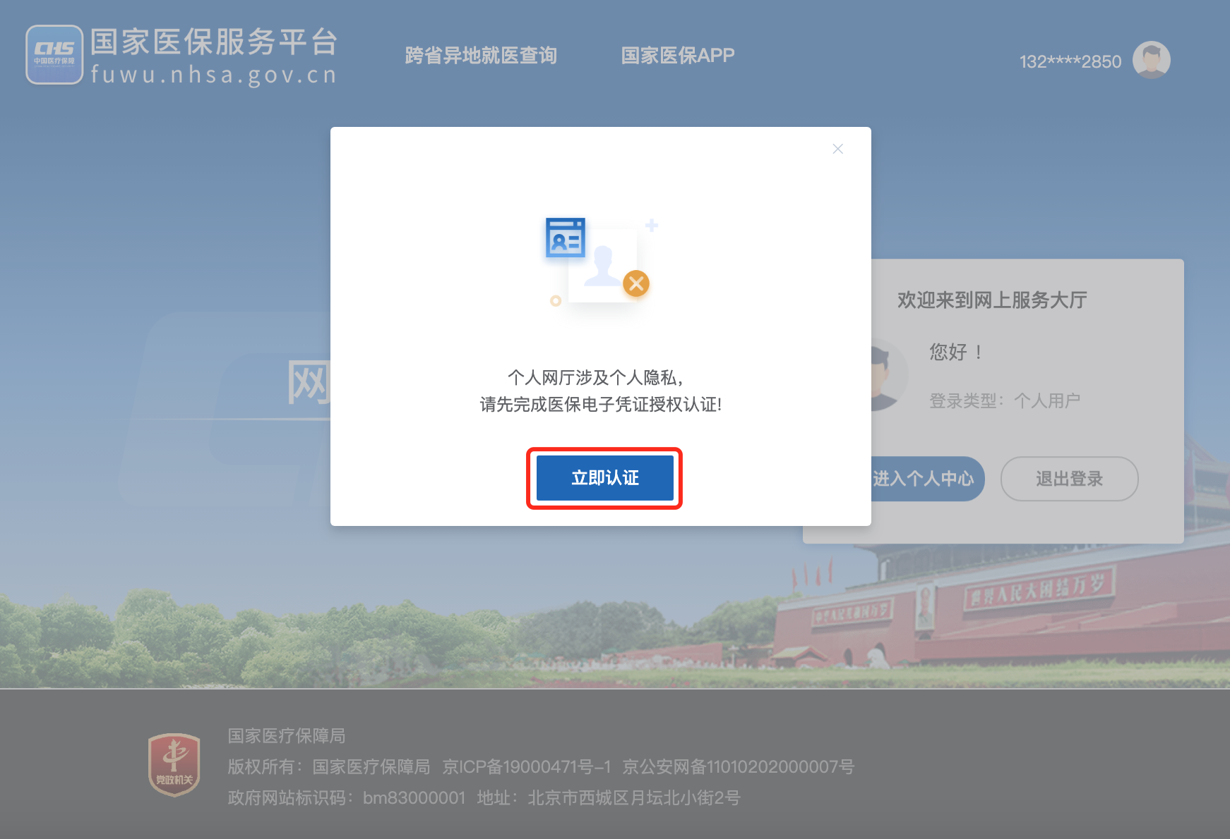
（5）请扫描弹窗上提示的二维码，下载国家医保服务平台APP，并完成医保电子凭证授权认证。将鼠标移动到蓝字“如何完成医保电子凭证授权认证？”上面，可查看医保电子凭证的详细认证步骤。
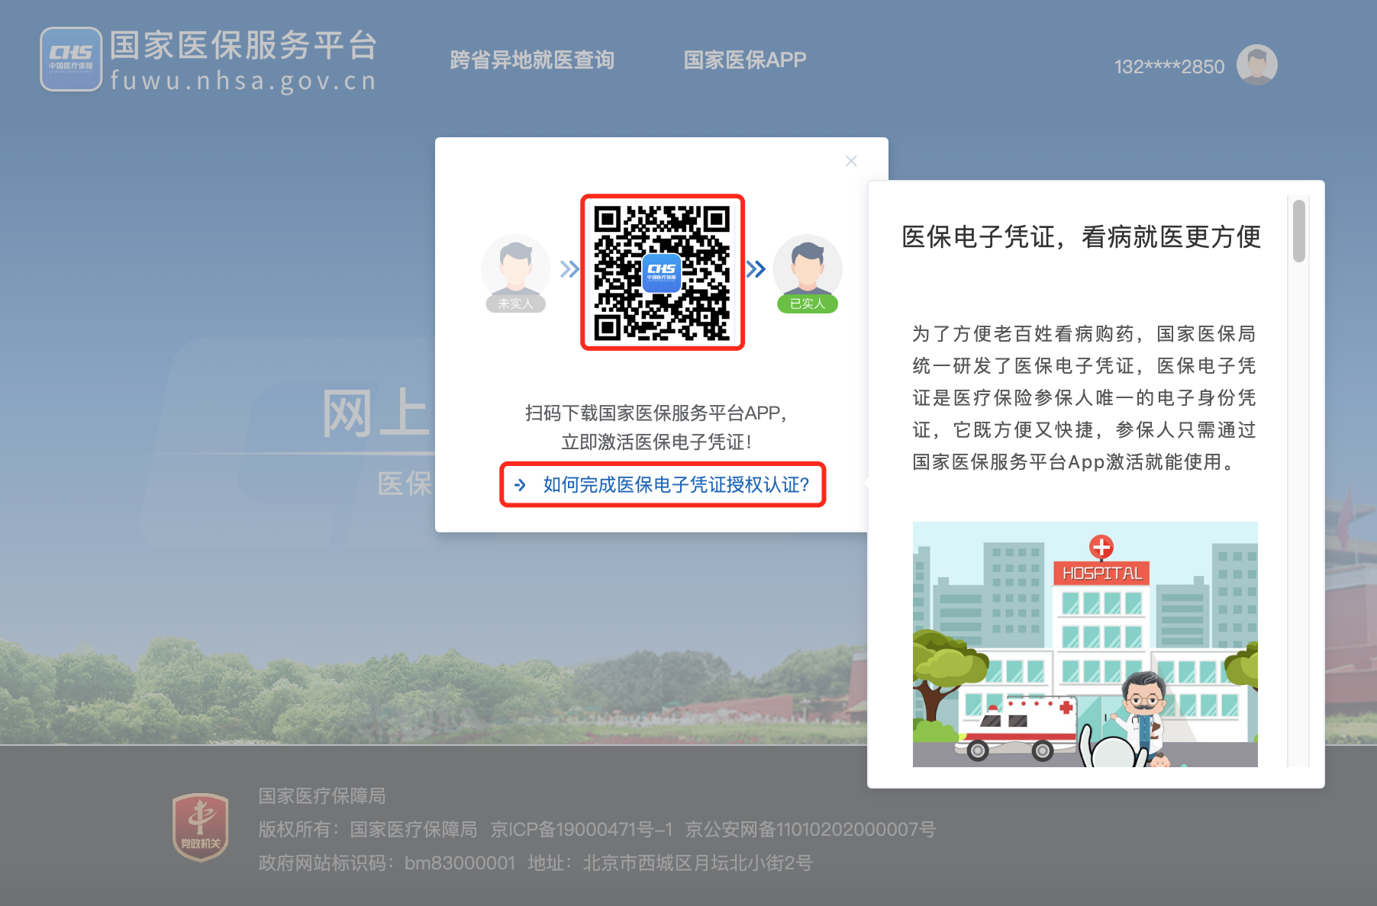

（6）授权认证后回到登录页面，您可以在此页面选择输入账号、密码，或者使用国家医保APP扫码的方式登录账号。
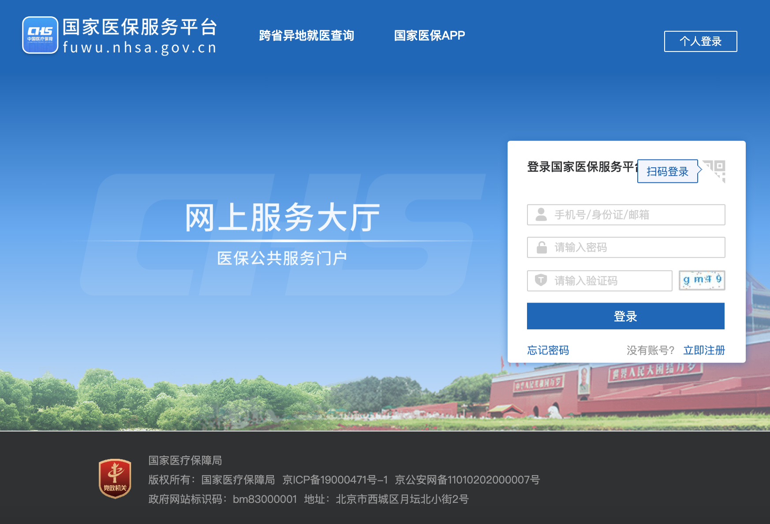

（7）登录后即可查询跨省异地就医备案记录和跨省异地就医直接结算费用。您还可以通过选择所在地和起止日期等方式来精确查询您需要的内容。
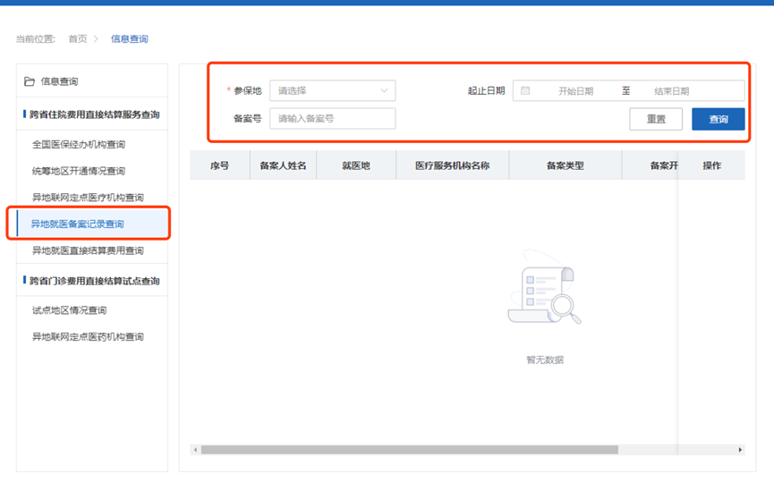

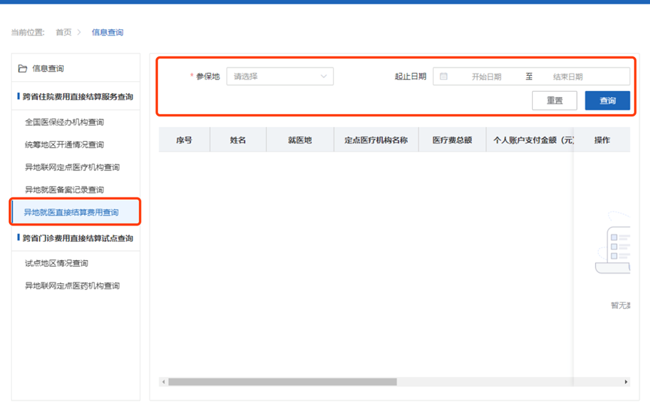

- 如何使用跨省门诊费用直接结算试点查询功能？

1、点击左侧菜单栏【试点地区情况查询】，可以查询到全国所有试点地区的险种开通情况和门诊开通情况。您可以通过选择试点地区的方式来精确查询指定地区的相关信息。
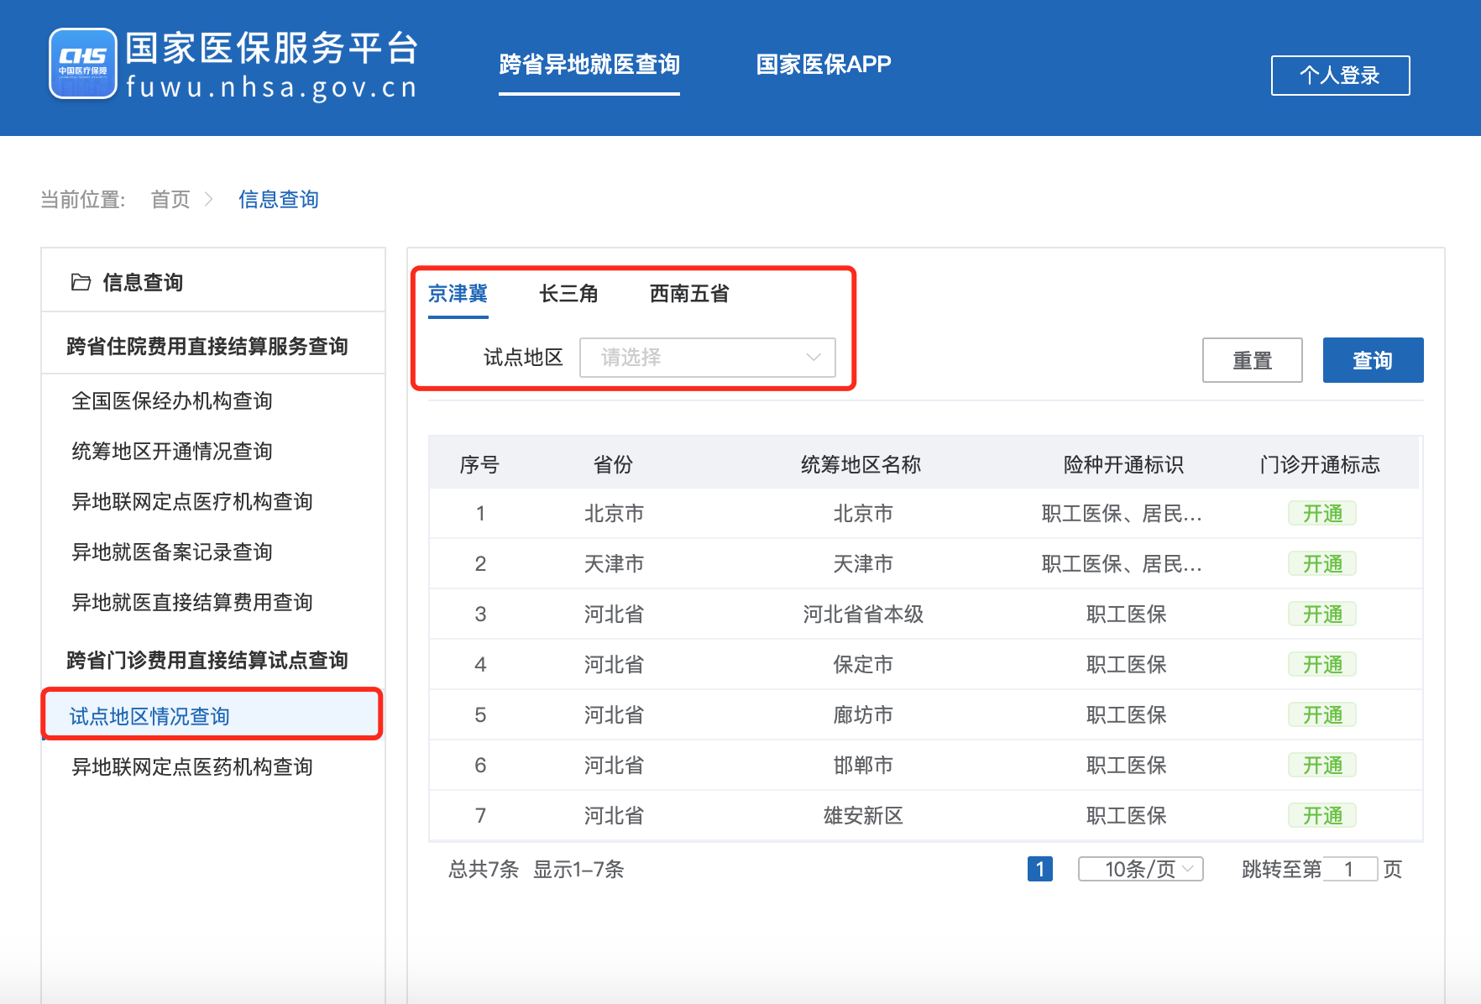

2、点击左侧菜单栏【异地联网定点医院机构查询】，您可以查询到已经开通跨省门诊费用直接结算的异地联网定点医药机构的名称、地址、分类、等级等信息。您可以通过选择右侧【医疗机构名称】【试点地区】【医疗机构分类】【医院等级】的方式来筛选联网医疗机构或联网零售药店。
